Развитие функциональности системы управления рабочими бригадами (СОУР)
для нужд сегментов ПАО «Россети Центр и Приволжье» и ПАО «Россети Центр»
Этап 2

П.17 «Интеграционное взаимодействие СУПА - СОУР в части передачи данных по объектам эксплуатации»

Нижний Новгород 2023

Таблица 1 - Лист согласования
Организация | Должность | ФИО | Подпись | Дата

Содержание

Основные термины и сокращения 4
1 Общие сведения 5
2 Описание функциональных спецификаций внутреннего потока данных и сервисов 6
3 Требования к интеграции 8
4 Получение информации от СУПА 10
5 Взаимодействие сервисов 11
5.1 Общие положения 11
5.2 Описание взаимодействия 11
Приложение 1 П.17 «Интеграционное взаимодействие СУПА - СОУР в части передачи данных по объектам эксплуатации» 14
Приложение 2 П.17 «Интеграционное взаимодействие СУПА - СОУР в части передачи данных по объектам эксплуатации» 16

Основные термины и сокращения
Таблица 2 - Основные термины и сокращения
Термин, сокращение, аббревиатура | Определение
ТМ | Техническое место
ЕО | Единица оборудования
СУПА | Система управления производственными активами на базе КИСУР (ПО SAP)
СОУР | Система оперативного управления работами
ЕИР | Единая интеграционная платформа
SOAP | Англ Simple Object Access Protocol – простой протокол доступа к объектам
XML | Англ eXtensible Markup Language – расширяемый язык разметки

- Общие сведения
Настоящий документ разработан в рамках концепции создания «Системы оперативного управления ремонтами (СОУР)».
Документ содержит детализированное описание интеграционного потока данных и сервисов П.17 «Интеграционное взаимодействие СУПА - СОУР в части передачи данных по объектам эксплуатации» (включая: способы взаимодействия с интегрируемыми системами, форматы данных, передаваемые и принимаемые интегрируемыми системами, и правила их преобразования).

- Описание функциональных спецификаций внутреннего потока данных и сервисов

Схема внутреннего интеграционного потока ТМ/ЕО, реализуемого в рамках данного решения между СУПА, ЕИР и СОУР по проекту «Системы оперативного управления ремонтами (СОУР)» приведена на рисунке 1.Описание интеграционного потока приведено в таблице 3.
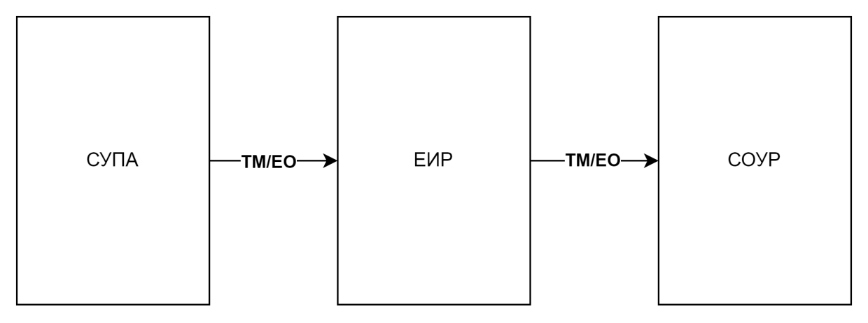
Рисунок 1 - Схема интеграционного потока П.17 «Интеграционное взаимодействие СУПА - СОУР в части передачи данных по объектам эксплуатации»

Таблица 3 - Описание потока П.17 «Интеграционное взаимодействие СУПА - СОУР в части передачи данных по объектам эксплуатации»
Поток | Передаваемые данные | Требования | ИС Источник | Формат отправки | ИС Приёмник | Формат приёма
П.17 «Интеграционное взаимодействие СУПА - СОУР в части передачи данных по объектам эксплуатации» | 1.Технические места  2.Единицы оборудования | Выполнение по запросу | СУПА | SOAP/XML | СОУР | SOAP/XML
*Пример запроса данных приведён в Приложении 1.

- Требования к интеграции
Функционирование интеграционного потока данных обеспечивается взаимодействием смежных ИС посредством формирования запроса на стороне СОУРа по протоколу SOAP/XML. Схема взаимодействия при такой реализации потока П.17 «Интеграционное взаимодействие СУПА - СОУР в части передачи данных по объектам эксплуатации» приведена на рисунке 2.

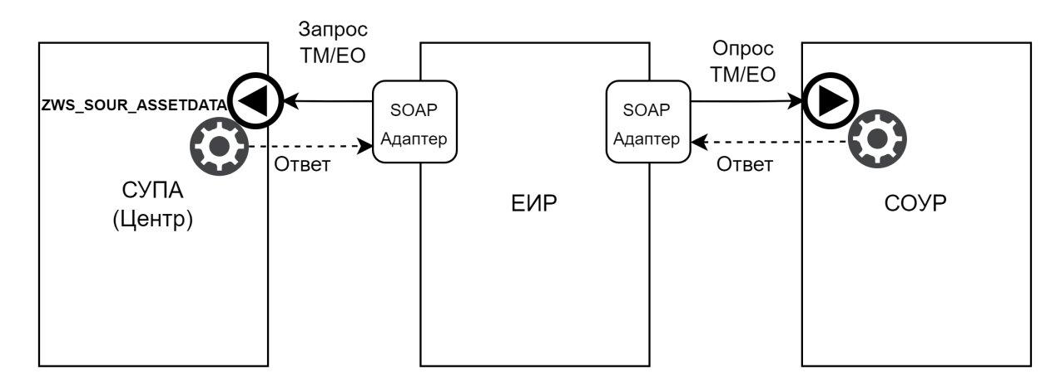
Рисунок 2 - Схема интеграционных сервисов для реализации интеграционного потока П.17 «Интеграционное взаимодействие СУПА - СОУР в части передачи данных по объектам эксплуатации»
Перечень участвующих в реализации интеграционного потока HTTP - сервисов приведён в таблице 4.
Таблица 4 - Список HTTP-сервисов для реализации интеграционного потока П.17 «Интеграционное взаимодействие СУПА - СОУР в части передачи данных по объектам эксплуатации»
ИС источник | Веб-сервис назначения | Тип сервиса | Формат вх. потока | Реализуемые интеграционные потоки
СОУР | assettdata-sour-adapter | веб-сервис | SOAP XML | П.17 «Интеграционное взаимодействие СУПА - СОУР в части передачи данных по объектам эксплуатации»
ЕИР | ZWS_SOUR_ASSETDATA | веб-сервис | SOAP XML

Последовательность направления и получения запросов при взаимодействии приведена на рисунке 3.
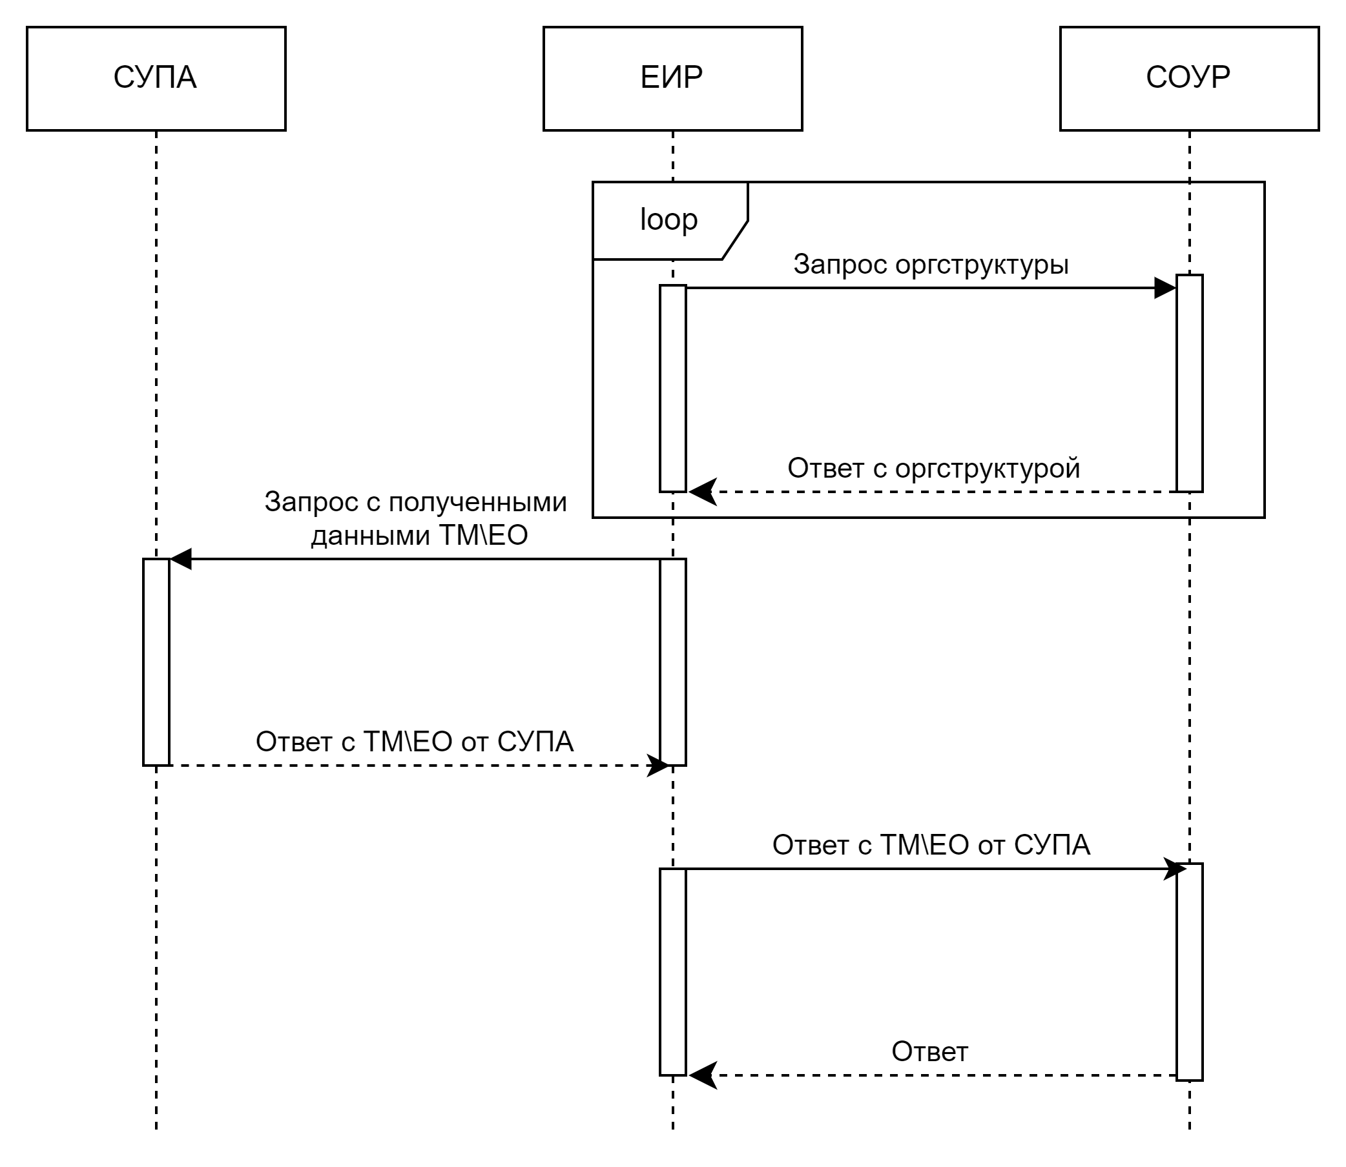
Рисунок 3 - Схема последовательности взаимодействия при получении данных
- Получение информации от СУПА
Для реализации интеграционного взаимодействия необходимо создание клиента на стороне ЕИР с целью взаимодействия с сервисом ZWS_SOUR_ASSETDATA на стороне СУПА и клиента для взаимодействия с системой СОУР, для периодичного опроса базы данных.
- Взаимодействие сервисов
  - Общие положения
В качестве протокола взаимодействия СУПА, ЕИР и СОУР используется формат SOAP/XML используется асинхронный обмен сообщениями.
Подключение должно осуществляться по протоколу HTTP с использованием базовой авторизации (TransportWithMessageCredential).
Для передачи информации передаётся SOAP-XML запрос.
SOAP/XML запросы должны передаваться в кодировке UTF-8.
  - Описание взаимодействия
Взаимодействие систем строится следующим образом:
Инициатором взаимодействия является ЕИР, по регламентному заданию выполняется формирование запроса с орг. структурой для получения объектов эксплуатации. ЕИР формирует запрос, на основании выборки орг. структуры находящейся в СОУР.
Обновление происходит по заводу автоматически 1 раз в неделю;
- ЕИР, производит периодический запрос 1 раз в неделю орг. структуры из СОУР;
- При наличии необходимых записей, ЕИР получает данные, производит их валидацию и формирует запрос по следующим параметрам:
- По полю «integration_entity_code» получаем запись из таблицы «org_struct» по заводу;
С автоматическим сопоставлением и загрузкой следующих полей:
- из запроса 1) получаем завод (IT_SWERK);
- («DateFrom», «DateTo» указывается в конфигурации сервиса ЕИР);
- Первоначально производится загрузка технических мест, а после производится добавление единиц оборудования.
- В случае неуспешной валидации, ЕИР передаёт системе СОУР соответствующий ответ;
- В случае успешной валидации, полученный запрос передаётся в систему СУПА к сервису ZWS_SOUR_ASSETDATA для дальнейшей обработки;
- СУПА обрабатывает полученный запрос от ЕИР, в зависимости от полученных параметров, и предоставляет ответ о выполнении;
- ЕИР получает и валидирует полученный ответ для дальнейшей обработки и передачи системе СОУР;
- ЕИР получает данные, кроме тех, где «тип единиц оборудования» = «T»;
При загрузке данных в поле «STATE» необходимо принимать данные в поле «exploitation_status» типа «enum».
Правила подстановки:
- ЕСЛИ «STATE» не содержит «МТКУ», ТО exploitation_status» = «active»;
- ЕСЛИ «STATE» содержит «МТКУ», ТО exploitation_status» = «inactive»;
- ЕСЛИ «USERSTATE» != «ДСТВ», ТО exploitation_status» = «inactive»;
- ЕСЛИ хотя бы один статус неактивный (STATE LIKE '%МТКУ%' OR USERSTATE != 'ДСТВ') , ТОГДА ЕО/ТМ неактивна ("exploitation_status" = 'false')
- ЕСЛИ USERSTATE пустой, ТОГДА его игнорировать и учитывать только значение поля STATE

Правила внесения в БД данных организационной структуры:
- ЕСЛИ в ответе поля «FACTORY»/ «swerk» != null И «PLANNERSGROUP»/ «ingrp» != null И «PRODAREA»/ «beber» != null, ТОГДА поле БД СОУР «org_struct_id» = «PLANNERSGROUP» или «ingrp», поле БД СОУР «sup_org_struct_id» = «PRODAREA» или «beber»;
- ЕСЛИ в ответе поля «FACTORY» / «swerk» != null И «PLANNERSGROUP» / «ingrp» != null И «PRODAREA» / «beber» = null, ТОГДА поле БД СОУР «org_struct_id» = «PLANNERSGROUP» или «ingrp», поле БД СОУР «sup_org_struct_id» = null;
- ЕСЛИ в ответе поля «FACTORY» / «swerk» != null И «PLANNERSGROUP» / «ingrp» = null И «PRODAREA» / «beber» != null, ТОГДА поле БД СОУР «org_struct_id» = «PRODAREA» или «beber», поле БД СОУР «sup_org_struct_id» = null;
- ЕСЛИ в ответе поля «FACTORY» / «swerk» != null И «PLANNERSGROUP» / «ingrp» = null И «PRODAREA» / «beber» = null, ТОГДА поле БД СОУР «org_struct_id» = «FACTORY» или «swerk», поле БД СОУР «sup_org_struct_id» = null;
- В поле «depth_level» проставлять значение уровня, в зависимости от количества знаков «-» в значении поля «integration_entity_id» (например, если поле «integration_entity_id» = KS006-0005962, то в поле «depth_level» проставлять – «1», если в поле «integration_entity_id» значение = KS006-0000217-301, то в поле «depth_level» проставлять – «2»);
- В случае неуспешной валидации, системе СОУР передаётся ответ с ошибкой;
- В случае успешной валидации, сервис на стороне ЕИР передаёт ответ на запрос в систему СОУР.
Правила заполнения поля «category_id»
Для заполнения поля «category_id» необходимо разработать алгоритм подстановки категории из таблицы «technical_place_category» по id таблицы «technical_place», согласно таблице соответствия 5.
Если id не подходит по условиям ниже поле «category_id» оставлять пустым.
Таблица 5 - Таблица соответствия комплексного объекта и категории
id | technical_place | technical_place_category
 | integration_entity_id | id | name | code
0 | VN004-ХХХХХХХХ | 0 | Воздушные линии 0,4 кВ | VN004
1 | VS0ХХ-ХХХХХХХ | 1 | Воздушные линии 6-10 кВ | VS00610
2 | VL035-ХХХХХХ | 2 | Воздушные линии 35кВ | VL035
3 | VL110-ХХХХХХ | 3 | Воздушные линии 110кВ | VL110
4 | PS035-ХХХХХХ | 4 | Подстанции 35 кВ | PS035
5 | PS110-ХХХХХХ | 5 | Подстанции 110 кВ | PS110
6 | PS220-ХХХХХХ | 6 | Подстанции 220 кВ | PS220
7 | TP0ХХ-ХХХХХХХ | 7 | ТП 6-10 кВ | TP00610
8 | RP0ХХ-ХХХХХХХ | 8 | РП 6-10 кВ | RP00610
9 | KN004-ХХХХХХХХ | 9 | Кабельные линии 0,4 кВ | KN004
10 | KS010-ХХХХХХХ | 10 | Кабельные линии 6-10 кВ | KS010
11 | KL035-ХХХХХХ | 11 | Кабельные линии 35 кВ | KL035
12 | KL110-ХХХХХХ | 12 | Кабельные линии 110 кВ | KL110
13 | VL220-ХХХХХХ | 13 | Кабельные линии 220 кВ | VL220
14 | ZDХХХ-ХХХХХХ  ИЛИ ZDХХХ-ХХХХХХХ | 14 | Здания | ZD
15 | SO-ХХХХХХХ | 15 | Сооружения | SO
16 | id != п.1 – п.15  ИЛИ id не содержит символа ‘-’  ИЛИ содержит только один символ ‘-’ | 16 | ПРОЧЕЕ | OTHER

Приложение 1 П.17 «Интеграционное взаимодействие СУПА - СОУР в части передачи данных по объектам эксплуатации»
Пример полученных данных
<?xml version="1.0" encoding="UTF-8"?>
<soap-env:Envelope xmlns:soap-env="http://schemas.xmlsoap.org/soap/envelope/">
<soap-env:Header/>
<soap-env:Body>
<n0:ZPM_SOUR_ASSETDATAResponse xmlns:n0="urn:sap-com:document:sap:rfc:functions">
<ET_ASSETDATA>
<item>
<ID>000000300000002232</ID>
<NAME>Трансформатор ТМ-4000/35/10</NAME>
<PARENT/>
<ADDRESS/>
<OPERATIONSTART>1978-11-20T00:00:00Z</OPERATIONSTART>
<MADEDATEMONTH>3</MADEDATEMONTH>
<MADEDATEYEAR>1978</MADEDATEYEAR>
<SPECIES>2012</SPECIES>
<STATE>УСТН</STATE>
<CLASS>102010101000000070</CLASS>
<SERIALNUMBER>ГОСТ 11920-85Е</SERIALNUMBER>
<OBJECTNUMBER>IE000000300000002232</OBJECTNUMBER>
<FACTORY>3100</FACTORY>
<PLANNERSGROUP>R01</PLANNERSGROUP>
<TECHPLACE>PS035-000345-01</TECHPLACE>
<CTLGTORO>PS</CTLGTORO>
<INVNUMBER>39568-001</INVNUMBER>
<DISPNAME>Трансформатор ТМ-4000/35/10</DISPNAME>
<LOCATION>3100PS00</LOCATION>
<PRODAREA>P30</PRODAREA>
<ASSETNUMBER>13019905</ASSETNUMBER>
<TYPE>M</TYPE>
<MANUFACTURER>УЭТМ, г. Екатеринбург</MANUFACTURER>
<DATAILNUMBER>47128</DATAILNUMBER>
<COUNTRYMAN>RU</COUNTRYMAN>
</item>
</ET_ASSETDATA>
</n0:ZPM_SOUR_ASSETDATAResponse>
</soap-env:Body>
</soap-env:Envelope>

Приложение 2 П.17 «Интеграционное взаимодействие СУПА - СОУР в части передачи данных по объектам эксплуатации»
Таблица 6 - Атрибутивный состав
Поле | Формат | Атрибут XML Центр | Атрибут XML ЦиП | Таблица в БД СОУР | Поле в БД СОУР | Тип поля в БД СОУР
Входные данные
Завод расположения SWERK; | Строка, 4 | IT_SWERK | IT_SWERK | org_struct | integration_entity_code | integer
Дата и время изменения или создания объекта  DATEFROM/TIMEFROM  DATETO/TIMETO | Дата, 10  Время, 10 (период, обязательно) | IV_DATEFROM,IV_DATETO | IV_DATEFROM,IV_DATETO | Получаем из конфигурации сервиса ЕИР
Тип объекта TYPENAME | Строка, 2 (ТМ/ЕО) | IV_TYPENAME | IV_TYPENAME |  | ? | ?
Выходные данные для формирования файлов xml при передаче в СОУР
Единицы оборудования:
Код единицы оборудования (идентификационный номер в КИСУР (ПО SAP)); | Строка, 18 | ID | ID | equipments | integration_entity_id | text
Наименование единицы оборудования; | Строка, 30 | NAME | NAME |  | name | text
Вышестоящая единица оборудования (при необходимости) | Строка, 18 | PARENT | PARENT |  | parent_id | integer
Дата начала эксплуатации оборудования; | Дата, 10 | OPERATIONSTART | OPERATIONSTART |  | exploitation_start | timestamp
Год выпуска; | Строка, 2 | MADEDATEYEAR | MADEDATEYEAR |  | year_release | integer
Вид технического объекта; | Строка, 4 | SPECIES | SPECIES |  | object_type_id | integer
Код класса КОПО, к которому относится объект; | Строка, 18 | CLASS | CLASS |  | equipment_classes_id | integer
Серийный номер; | Строка, 20 | SERIALNUMBER | SERIALNUMBER |  | serial_number | text
Планирующий завод; | Строка, 4 | FACTORY | FACTORY |  | org_struct_id / sup_org_struct_id (ссылка) | integer
Группа плановиков; | Строка, 3 | PLANNERSGROUP | PLANNERSGROUP |  | org_struct_id / sup_org_struct_id (ссылка) | integer
Каталог кодов ТОРО | Строка, 9 | CTLGTORO | CTLGTORO |  | toro_catalog_id | integer
Инвентарный номер; | Строка, 25 | INVNUMBER | INVNUMBER |  | inv_number | text
Диспетчерское наименование; | Строка, 128 | DISPNAME | DISPNAME |  | disp_name | text
Производственный участок; | Строка, 3 | PRODAREA | PRODAREA |  | org_struct_id / sup_org_struct_id (ссылка) | integer
Тип ЕО; | Строка, 1 | TYPE | TYPE |  | type_id | integer
Статус; | Строка, 4 | STATE | STATE |  | exploitation_status_id | enum
Изготовитель; | Строка, 30 | MANUFACTURER | MANUFACTURER |  | manufacturer | text
Номер детали изготовителя; | Строка, 30 | DATAILNUMBER | DATAILNUMBER |  | part_number | text
Страна изготовитель. | Строка, 3 | COUNTRYMAN | COUNTRYMAN |  | manufacturer_country | text
Технические места:
Код технического места (в КИСУР (ПО SAP)); | Строка, 30 | ID | ID | technical_places | integration_entity_id | text
Наименование технического места; | Строка, 30 | NAME | NAME |  | name | text
Адрес расположения единицы оборудования; | Строка, 150 | ADDRESS | ADDRESS |  | Не используем | text
Вышестоящее техническое место; | Строка, 30 | PARENT | PARENT |  | parent_id | integer
Дата начала эксплуатации технического места; | Дата, 10 | OPERATIONSTART | OPERATIONSTART |  | Не используем | timestamp
Год и месяц выпуска объекта; | Строка, 4  Строка, 2 | Не используем | Не используем |  | Не используем | integer
Вид технического объекта; | Строка, 4 | SPECIES | SPECIES |  | object_type_id | integer
Статус; | Строка, 4 | STATE | STATE |  | exploitation_status_id | enum
Код класса КОПО; | Строка, 18 | CLASS | CLASS |  | technical_place_classes_id | integer
Серийный номер; | Строка, 20 | SERIALNUMBER | SERIALNUMBER |  | Не используем | text
Номер объекта; | Строка, 18 | OBJECTNUMBER | OBJECTNUMBER |  | Не используем | text
Планирующий завод; | Строка, 4 | FACTORY | FACTORY |  | org_struct_id / sup_org_struct_id (ссылка) | integer
Группа плановиков; | Строка, 3 | PLANNERSGROUP | PLANNERSGROUP |  | org_struct_id / sup_org_struct_id (ссылка) | integer
Каталог кодов ТОРО | Строка, 9 | CTLGTORO | CTLGTORO |  | toro_catalog_id | integer
Инвентарный номер; | Строка, 25 | INVNUMBER | INVNUMBER |  | inv_number | text
Диспетчерское наименование; | Строка, 128 | DISPNAME | DISPNAME |  | disp_name | text
Производственный участок; | Строка, 3 | PRODAREA | PRODAREA |  | org_struct_id / sup_org_struct_id (ссылка) | integer
Тип ТМ. | Строка, 1 | TYPE | TYPE |  | type_id | text
Уровень |  |  |  |  | depth_level | integer
Категория |  |  |  |  | category_id | integer

